基于风险评估的常压储罐完整性管理系统
结合国内常压储罐运行使用特点，将风险评价的结果运用到储罐的日常管理中，通过对储罐动态风险评估，确定最佳的检修周期与检修计划，最大程度地保证设备的运行安全。
一、系统工作流程
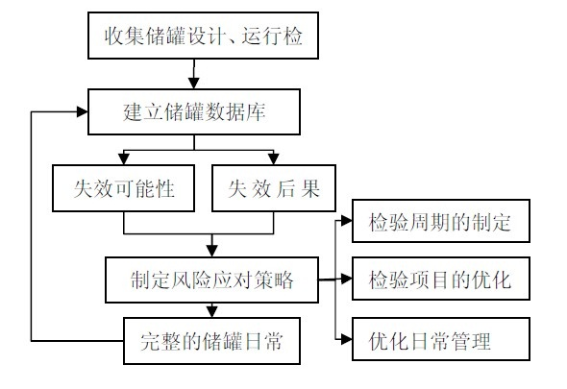
二、主要功能特点
1、储罐基本信息管理
系统建立了储罐基本信息数据库，用户可以根据需要浏览、添加、修改数据库中储罐的基本参数，上传或下载所需要的资料。
2、损伤模式识别
常压储罐的损伤考虑减薄、开裂、脆性断裂以及外部损伤。通过储罐所选用的材料与介质以及外部大气作用，确定储罐失效机理，进而可计算储罐损伤因子，从而确定失效概率。
3、风险计算
通过系统设置的风险计算模块，可以按单元或者单台设备进行计算，对与一些不完善的储罐数据（腐蚀速率等），系统给出了默认的专家建议值。该系统不仅能随着运行或检测数据的改变对风险结果进行更新，还能通过预测储罐未来风险的发展趋势。
4、储罐检维修管理
常压储罐检维修管理主要包含检维修计划、检验记录、维修记录三个方面。根据风险评价结果，系统给出推荐的检验时间间隔，用户可以根据具体情况调整储罐检修的时间。
5、用户管理
根据用户所在装置的不同生成管理决策系统中的相关内容,并对相应的修改权限进行控制，实施储罐日常管理策略和维修策略的分级管理办法。
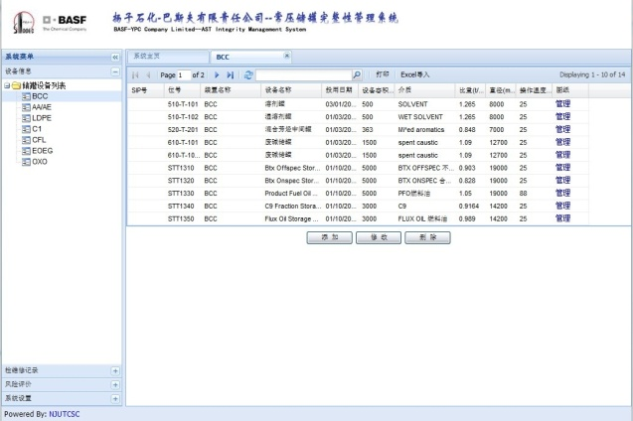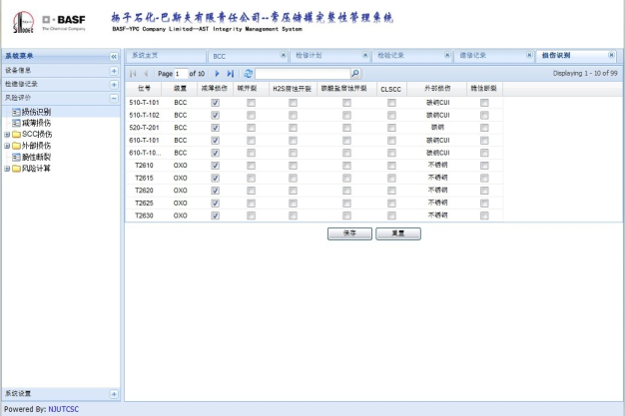
常压储罐数据库 损伤模式识别模块
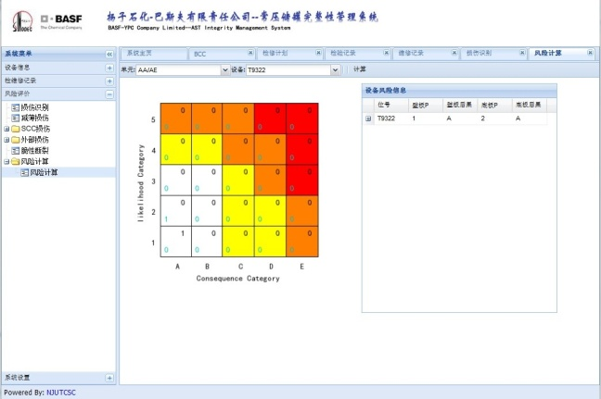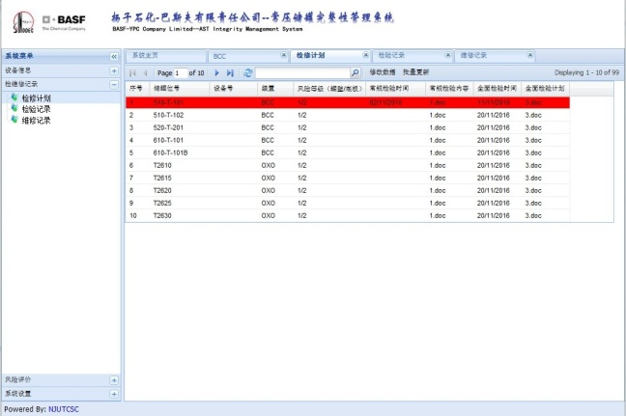
动态风险计算模块 检维修管理模块
